Plats à réchauffer: reactions d’oxydo-réduction, passivation et pile locale
Traduit par Mauricce A.Casimir
Données de base
Vous êtes un chercheur travaillant sur un programme scientifique à la television. Les producteurs de la série reçoivent souvent des questions de téléspectateurs, questions auxquelles on répond par des expériences réalisée sau cours du programme.
L’une des questions posées est la suivante:
“En naviguant sur l’Internet, je suis tombé(e) sur un produit qui a attiré mon attention – les plats qui se réchauffent eux-mêmes. J’y ai lu que des repas individuels sont insérés dans un emballage contenant du magnésium, et que si vous y versez de l’eau salée, l’emballage commence à gonfler, il se produit de la vapeur et la nourriture se réchauffe.
“Allegedly, a dangerous gas and a ‘lye’ are formed during the reaction. Can you tell me if this is true?
“J’ai également essayé de préparer un tel emballage moi-même en ajoutant de l’eau salée à du magnésium, mais cela n’a pas vraiment marché. En quoi ai-je fait erreur ?”

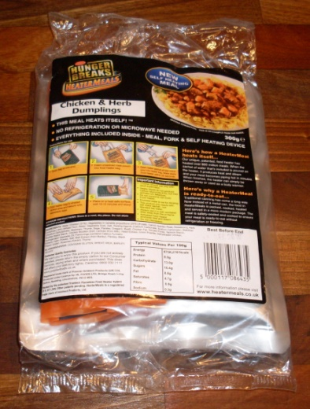
Illustration reproduite avec l’aimable Gregor von Borstel
On vous demande, en votre qualité de chercheur travaillant sur un programme scientifique, d’écrire un scénario pour le présentateur du programme.

Instructions
Votre tâche est de préparer un scénario pour le programme.
- Réaliser des expériences pour identifier les produits formés lors de la réaction. Voir note 1 ci-après pour des détails sur le fonctionnement du plat à réchauffer.
Pour des raisons de sécurité, les expériences seront planifiées en collaboration avec l’enseignant et ensuite effectuées en groupes.
Emettre des hypothèses sur la réaction chimique qui fournit l’énergie exigée pour réchauffer le plat. Noter que les présentateurs de télévision auront besoin d’équations de réaction concrètes.
Suggestion: la quantité de sel dans l’eau sale est sans importance pour l’équation de la réaction.
- Essayer, en utilisant le magnésium et l’eau salée, de réaliser la réaction de réchauffement du plat dans un tube à essai. Si l’expérience ne marche pas, expliquer pourquoi (voir note 2)
- Comment le fabricant résout-il ce problème ? (voir note 3)
- Etablir un story-board (voir note 4), une courte séquence en bande dessinée expliquant les réactions dans la pile locale au niveau moléculaire.
- Rédiger un scénario pour le présentateur de télévision. Inclure une conclusion se focalisant non seulement sur la fonction du réchauffeur de plat, mais aussi sur des problèmes plus larges, comme l’utilisation écologique (matériaux jetables) ou sociale (qui pourrait utiliser ce système qui a été développé pour les forces armées ?).
La classe tout entière entendra faire partie de l’équipe de recherche, production et présentation du programme télévisé. Présentez votre manuscrit à l’équipe et expliquez comment vous voudriez préparer un programme divertissant et instructif sur le thème des plats à réchauffer.

Notes

1. Description du produit
Ouvrir l’emballage et en retirer le contenu, puis placer le sachet en aluminium non ouvert contenant le plat dans le ‘sac chauffant’ contenant un composé de magnésium. Verser le contenu du petit sachet de liquide dans le sac chauffant, replier le dessus du sac et le fermer avec la bande adhésive fournie. Le sac va commencer à s’échauffer. Attendre 10 à 12 minutes et le plat sera chaud et prêt à être mangé.
Avertissement: retirer le repas avec précaution, car le sac chauffant, l’eau salée et le repas seront chauds (100°C). En faisant attention à ne pas vous brûler, verser le liquide dans l’évier ; une fois refroidi, le sac chauffant peut être jeté sans danger dans une boîte à ordure de ménage et le reste de l’emballage recyclé.
(Traduit du site Web du fournisseur (www.dauerbrot.de). Site Web visité le 22.11.2010. Traduction de Marlène Rau)

2. Passivation
La passivation dénote la formation de surfaces à faible réactivité sur des métaux normalement très réactifs, ce qui empêche le métal sous-jacent de se corroder aussi rapidement qu’il serait normal. La passivation se produit avec de nombreux métaux réactifs tels que le magnésium ou l’aluminium, ces métaux réagissant pour former une couche superficielle imperméable et fortement adhésive d’oxydes ou hydroxydes. Il en résulte que ces métaux ne sont pas attaqués par des composés chimiques avec lesquels ils réagiraient autrement avec force – leur comportement est similaire à celui de métaux nobles comme l’or.
Traduit et adapté de www.chemgapedia.de/vsengine/popup/vsc/de/glossar/p/pa/passivierung.glos.html

3. Piles locales
Lorsque deux métaux de réactivité différente sont en contact, et sont plongés dans de l’eau ou de l’acide, le métal le moins réactif se corrodera beaucoup plus vite que d’habitude. Cela est dû à ce que les réactions d’oxydation et réduction interviennent en des endroits différents dans de telles ‘piles locales’.
Par exemple, lorsqu’il est en contact avec un métal moins réactif, le magnésium forme des cations (Mg²⁺) dans l’eau. Les électrons libérés par le magnésium passent à travers le métal moins réactif et l’eau, ce qui conduit à la formation d’hydrogène (H₂) et d’ions hydroxyde (OH⁻) à la surface du métal le moins réactif, plutôt que sur celle du magnésium. De ce fait, une ‘couche protectrice’ d’hydroxyde de magnésium ne peut se former sur le magnésium, et il n’y a pas de passivation.
On utilise ce principe dans les plats à réchauffer: en déplaçant un aimant, vous pouvez montrer que le sac chauffant contient du fer à côté du magnésium.

4. Story-boards
Un story-board est constitué d’une séquence de dessins, habituellement avec quelques instructions et un dialogue, représentant les prises de vue programmées pour un film ou une série télévisée. Comme la production d’un film requiert un travail en équipe, les idées sont d’abord collectées sur le papier sous forme de dessins et de textes. Le flux d’images résultant peut être affiné jusqu’au démarrage du tournage, ce qui aide toute personne impliquée à communiquer ses idées.
Ci-après un schéma possible.

Mon story-board
Project……………………………………………………….
Page numéro .......
………………………………………………...
………………………………………………...
………………………………………………...
………………………………………………...

